Изучение растворимости системы хлората натрия -динатрия-кальция ЭДТА – вода
И.М. Мияссаров, А.С. Тогашаров, Ж.С. Шукуров, акад. АН РУз С. Тухтаев
Институт общей и неорганической химии АН РУз, Ташкент, Узбекистан.
e-mail: future_monster@mail.ru
Для своевременной уборки урожая хлопка-сырца необходимо удаление листьев хлопчатника с помощью дефолиантов. На сегодняшний день в мире синтез комплекснодействующих дефолиантов со стимулирующей и физиологической активностью на основе малотоксичных веществ и их эффективное использование является актуальной задачей. Кальций очень важен для растений. Он влияет на обмен углеводов и белковых веществ. Потребность в кальции проявляется в самые ранние сроки роста и в период цветения, он необходим для построения растения. Он способствует поглощению растениями важных элементов питания, влияет на доступность растениям ряда макро- и микроэлементов. Для обеспечения растений дополнительными питательными веществами в дефолиант были добавлены комплексные соли макро- и микроэлементов.
Исследовано взаимное поведение компонентов внутреннего сечения четверной системы Ca²⁺, 2Na⁺ // 2ClO₃⁻, ЭДТА²⁻ - H₂O, хлорат натрия - динатрия-кальция ЭДТА - вода визуально-политермическим методом. Построена политермическая диаграмма растворимости системы. Определены составы равновесного раствора системы и соответствующие им температуры кристаллизации.
На основе политерм бинарных систем и внутренних разрезов построена политермическая диаграмма растворимости выше указанной системы в интервале температур от -29,2 до 50 °С.
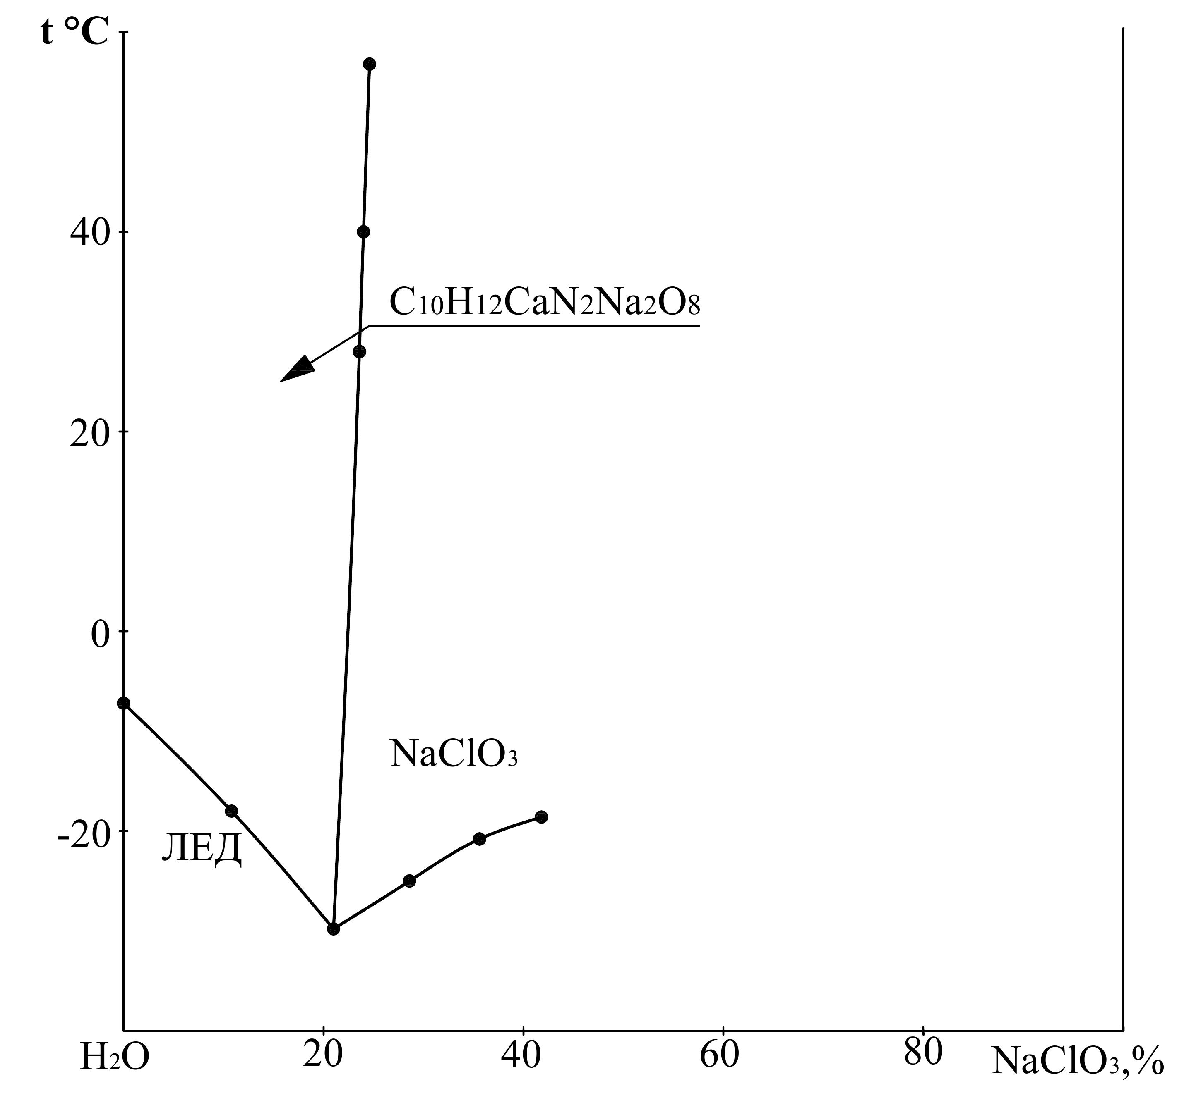
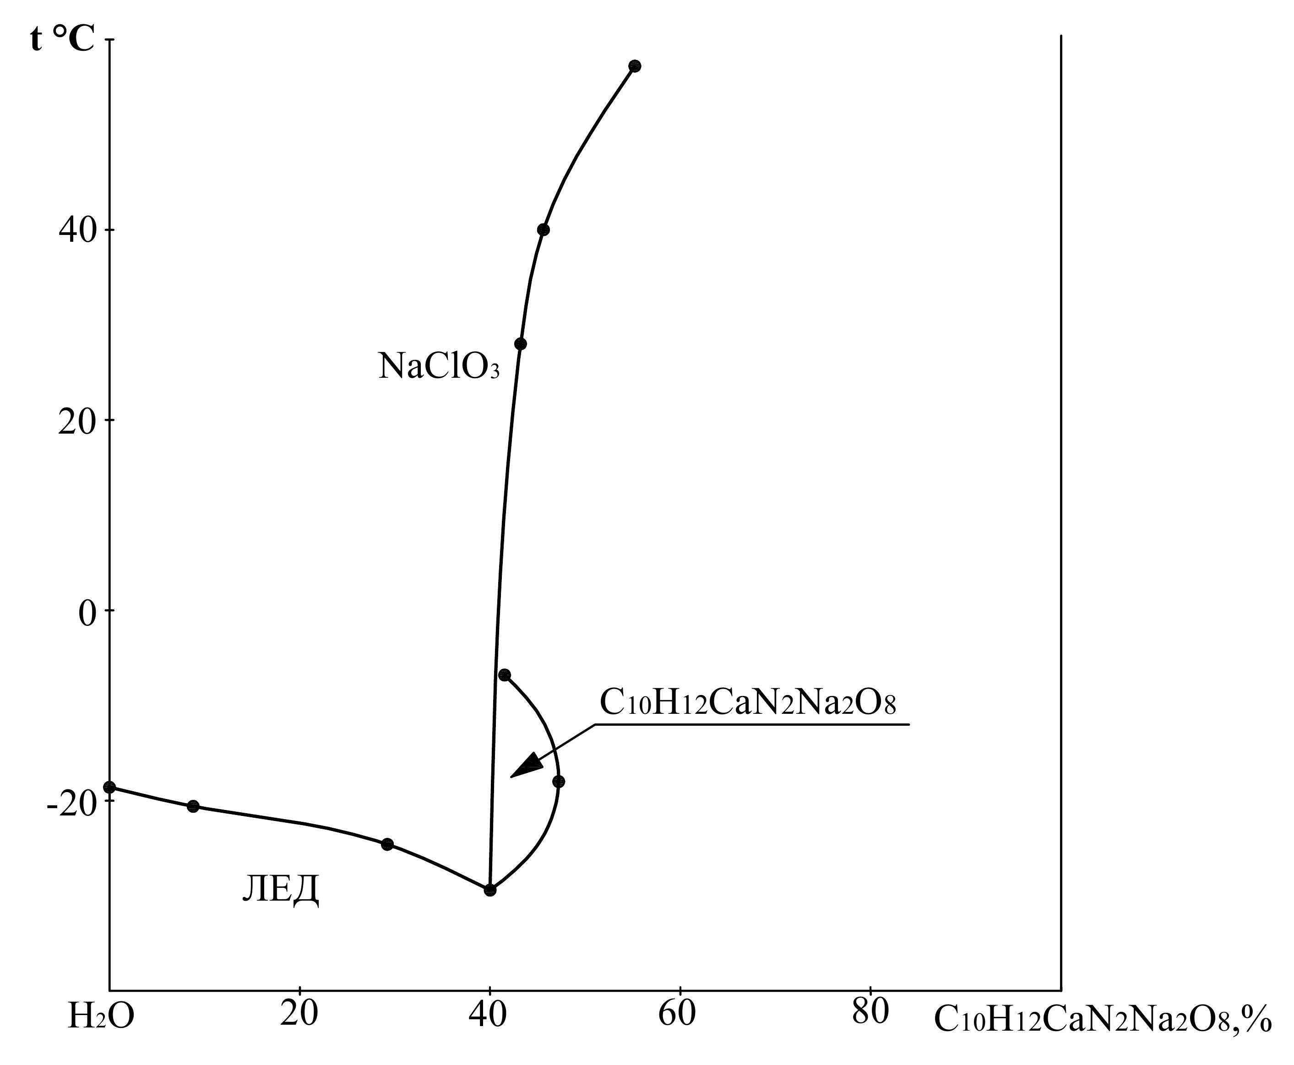
Построены проекции политерм системы на боковые стороны хлорат натрия – кальция - динатрия ЭДТА – вода (рис).

Рис. Политермические проекции системы хлорат натрия – кальция - динатрия ЭДТА – вода
Как показывают результаты исследований, в изученном температурном интервале в системе не происходит образования ни новых соединений, ни твердых растворов на основе исходных компонентов. Система – простая эвтоническая.

